ESCOLA BÁSICA E SECUNDÁRIA C/PE DA CALHETA
Física e Química A – 10.º Ano

Ficha de trabalho de iniciação F1.1 – n.º 4
Nome: ____________________________________________________________ N.º: _____ Turma: _____

Unidade 1: Energia e sua conservação. / 1.1. Energia e movimentos.
1.1.9. Forças não conservativas, variação da energia mecânica e dissipação de energia.

- Na relação W = ∆E_{m} contabilizam-se os trabalhos:
  - De todas as forças.
  - Apenas das forças conservativas.
  - Apenas das forças não conservativas.
  - Apenas das forças dissipativas.

- Qual das afirmações é correta?
  - O trabalho das forças dissipativas é sempre negativo e indica que energia mecânica é perdida pelo sistema.
  - O trabalho das forças não conservativas é sempre negativo.
  - O trabalho das forças não conservativas pode ser positivo se o sistema perder energia mecânica.
  - O trabalho das forças não conservativas pode ser nulo se o sistema perder energia mecânica.

- Um paraquedista consegue chegar em segurança ao solo devido à ação da força de resistência do ar que se opõe ao peso. No movimento do paraquedista.
  - Apenas atuam forças conservativas.
  - Há conservação da energia mecânica.
  - A energia cinética e a energia mecânica diminuem.
  - A energia dissipada é igual ao valor absoluto do trabalho da força de resistência do ar.

- Um balão de 20 g cai de uma altura de 10 m e atinge o solo com uma velocidade de módulo 13 m s⁻¹.
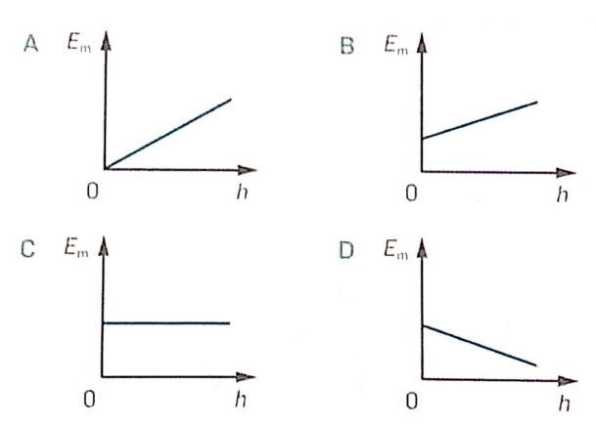
  - Verifique que a resistência do ar não é desprezável.
  - Calcule o trabalho realizado pela resistência do ar.
  - Qual dos gráficos traduz a energia mecânica do sistema balão + Terra em função da altura do balão ao solo, sendo neste o zero da energia potencial gravítica?

- Uma pequena bola de 2,5 g cai de uma grande altura, percorrendo os últimos 10 m com velocidade constante. Determine a energia dissipada por efeito da força de resistência do ar nessa parte da trajetória.

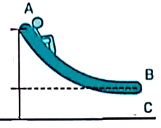
- Uma pessoa de 60 kg vai a um parque aquático. É empurrada do cimo de um escorrega com velocidade de módulo 5,0 m s⁻¹, estando este a 6,0 m de altura da superfície da água. Quando chega à base do escorrega, a 2,0 m acima da superfície da água, a energia mecânica do sistema pessoa + Terra é 90% da inicial (escolhendo o zero da energia potencial ao nível da água). Considere o movimento do centro de massa da pessoa e desprezável a resistência do ar. Determine:
  - O trabalho do peso desde a posição inicial até chegar à água.
  - O módulo da velocidade ao chegar à base da rampa.
  - O módulo da velocidade ao chegar à água.

- Um elevador, com 2,0 t de massa, vai do rés-do-chão até ao quinto andar, a 20 m de altura, com uma velocidade aproximadamente constante. A força de atrito tem módulo igual a 500 N.
  - Que forças não conservativas atuaram no elevador?
  - Qual foi o trabalho realizado pelo peso?
  - Que trabalho realizou a força de atrito?
  - Que energia foi dissipada no trajeto?
  - Qual foi a intensidade da força, considerada constante que fez subir o elevador?

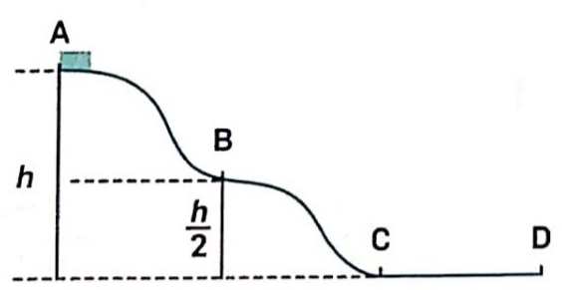
- Num parque de diversões, um carrinho de 50,0 kg percorre o trajeto representado na figura, partindo do ponto A sem velocidade inicial e parando no ponto D. A intensidade da força de travagem entre C e D é 150 N e a distância entre esses pontos é 12,0 m. Considere desprezável o atrito no percurso entre os pontos A e C.
  - Selecione a alternativa que completa corretamente a frase seguinte.
No trajeto percorrido pelo carrinho entre os pontos A e C, o trabalho realizado pelo peso do carrinho:
- É igual à variação da sua energia potencial gravítica.
- É simétrico da variação da sua energia cinética.
- É igual à variação da sua energia mecânica.
- É simétrico da variação da sua energia potencial gravítica.
  - Selecione a alternativa que permite calcular corretamente o módulo da velocidade do carrinho no ponto B da trajetória descrita.
- $\sqrt{gh}$ | - $\sqrt{2gh}$ | - $g\sqrt{h}$ | - $\frac{\sqrt{gh}}{2}$
  - Se o carrinho tivesse ocupantes, e a massa total fosse 130,0 kg, o carrinho chegaria ao ponto C com:
- Maior energia mecânica. | - Maior velocidade. | - Menor energia mecânica. | - Menor velocidade.
  - Calcule a energia dissipada na travagem do carrinho durante o percurso entre C e D.

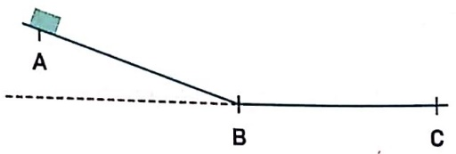
- Uma caixa de 300 g foi abandonada na posição A de uma rampa, a 25 cm de altura em relação à posição B (nível escolhido para zero da energia potencial). O troço horizontal, entre B e C, está revestido de material rugoso. Entre as posições A e B a dissipação de energia mecânica foi desprezável. Entre as posições B e C, que distam 60 cm entre si, foi dissipada 20% da energia mecânica inicial do sistema caixa + Terra. Determine a intensidade da força de atrito que atuou entre B e C.

